Connaissances des nombres | Complète les pointillés 11 pts
Connaissances des nombres | 25 + 76 + 75 = |  |  |  |  | 2,3 + 4 + 10,7 = |  |  |  |  |  |  | 2 x 0,71 x 5 =
Connaissances des nombres | Donne l’écriture décimale :  = ……… = ………… |  |  |  | Simplifie :  = ……… = |  |  | = |  |  |  |  | + = |  |  |  |  | + =
Connaissances des nombres | Range du plus petit au plus grand : 32 3,02 0,32 3,2 30,2 0,4
Connaissances des nombres | 31,2 x 100 = ……… |  | 45 x 0,1 = ……… |  |  |  | 2,5 : 100 = ……… |  |  |  |  | 3 x ……… = 12 |  |  |  |  | ……… x 10 = 21
Connaissances des nombres | 6 x 50 + 8 = |  |  | 9 x ( 25 + 375 ) = |  |  |  |  | ( 10 – 3 ) x 2 = |  |  |  |  |  |  | 27 – 13 x 2 =
Connaissances de géométrie | Complète avec le bon vocabulaire 9 pts
 | - Le triangle SRE est un triangle ……………………………………….  - Le triangle RHT est un triangle ……………………………………….  - Le triangle RTA est un triangle ……………………………………….  - Le quadrilatère HIOG est un …………………………………  - Le quadrilatère EFOD est un …………………………………  - Le quadrilatère ABOK est un …………………………………  - Le quadrilatère OBCD est un ………………………………… |  |  |  |  |  |  |  |  |  |  |  |  |  | - Calcule la mesure de l’angle  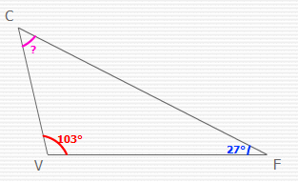
Proportionnalité et lecture de graphiques | 8 pts
  Volume L | 14 | …… | 56 | 70
  Prix en € | …… | 30 | …… | ……
 | Compléter ce tableau de proportionnalité.  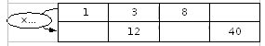  Problème :  La pâtissière a pesé ses beignets et a trouvé :  Combien pèsent 5 beignets ? …………………………………  Combien pèsent 8 beignets ? …………………………………  Combien pèse 1 beignet ? ………………………………… |  |  |  |  |  |  |  |  |  | compléter le tableau à l ‘aide du graphique  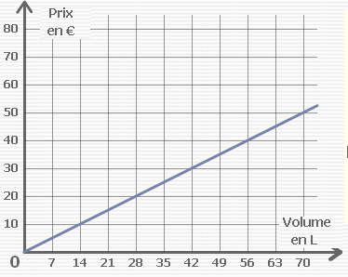  Justifier s’il s’agit d’une situation de proportionnalité ?
Constructions geométriques | Reproduis en vraie grandeur les figures suivantes : 4 pts
Constructions geométriques | 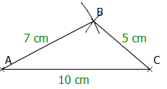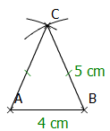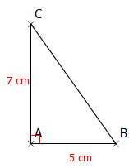
Problèmes | 8 pts
Problèmes | Voici des articles extraits d’un catalogue d’un magasin d’électroménager :
Problèmes | 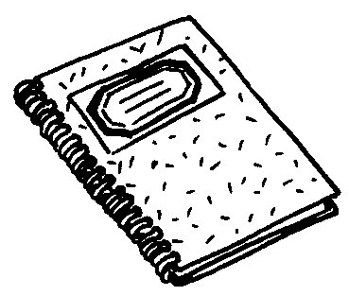 |  |  | 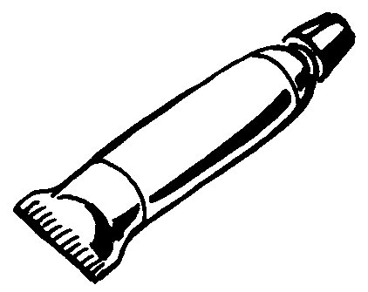 |  |  |  |  | 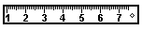 |  |  |  |  |  |  | 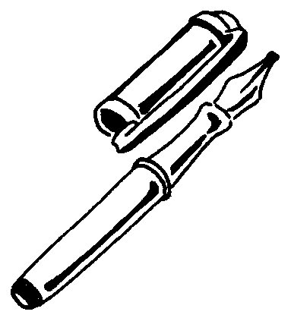
Problèmes | Cahier : 1,50 € |  |  | Colle : 2,00 € |  |  |  |  | Règle : 2,30 € |  |  |  |  |  |  | Stylo : 5 €
Problèmes | - Le père d’Antoine achète 10 cahiers et 2 stylos. - Combien doit-il payer ? ( 2 pts )  - Madjid achète des articles dans un magasin. Complète la facture. ( 6 pts )
 | Articles |  |  |  |  | Prix à l’unité |  |  |  | Quantité |  |  |  | Prix à Payer |  |  |  |  | Calculs
 |  | Cahier |  |  |  | 1,50 € |  |  |  | 3 |  |  |  | ………… |  |  |  |  | Calculs
 |  | Colle |  |  |  | 2,00 € |  |  |  | ………… |  |  |  | 12 € |  |  |  |  | Calculs
 |  | …………………… |  |  |  | …………… |  |  |  | ……… |  |  |  | 45 € |  |  |  |  | Calculs
 |  |  |  |  |  |  |  |  |  | TOTAL |  |  |  | ………………… |  |  |  |  | Calculs

